
โรงพยาบาลวชิระภูเก็ต
VACHIRAPHUKET HOSPITAL
เอกสารคู่มือการใช้งาน (User Manual)
ระบบจัดการสินทรัพย์
บัตรสินทรัพย์ → ทะเบียน → โอนหน่วยงาน → จำหน่าย → ตรวจนับประจำปี
รหัสเอกสาร | UM-ERP-ASSET-001
ชื่อระบบ | ระบบจัดการสินทรัพย์ · ทะเบียน · โอน · จำหน่าย · ตรวจนับ
เวอร์ชันเอกสาร | 1.0
วันที่จัดทำ | 4 ตุลาคม พ.ศ. 2569
สถานะเอกสาร | ฉบับแรก
กลุ่มผู้อ่าน | เจ้าหน้าที่พัสดุ บัญชี และหน่วยงานที่ถือครองทรัพย์สิน
จัดทำโดย | ทีมพัฒนาระบบ ERP
จัดทำเพื่อ | โรงพยาบาลวชิระภูเก็ต

ประวัติการแก้ไขเอกสาร (Document Revision History)
เวอร์ชัน | วันที่ | รายละเอียดการแก้ไข | ผู้จัดทำ
1.0 | 4 ต.ค. 2569 | จัดทำเอกสารคู่มือฉบับแรก | ทีมพัฒนาระบบ ERP

สารบัญ
บทที่ 1 เข้าแอประบบจัดการสินทรัพย์
บทที่ 2 วงจรงานและเมนูที่ใช้
บทที่ 3 บัตรสินทรัพย์และทะเบียน
บทที่ 4 สินทรัพย์ประกอบเป็นชุด
บทที่ 5 ใบโอนทรัพย์สิน
บทที่ 6 ใบขออนุมัติจำหน่าย
บทที่ 7 ตรวจนับทรัพย์สินประจำปี
บทที่ 8 สร้างรายการซ่อมบำรุงจากบัตรสินทรัพย์
บทที่ 9 รายงานและการตั้งค่า

บทที่ 1 เข้าแอประบบจัดการสินทรัพย์
เปิดแอป ระบบจัดการสินทรัพย์ จากหน้าแรกของระบบ ใช้บันทึกบัตรสินทรัพย์ ดูว่าหน่วยงานใดถือครอง โอนระหว่างหน่วยงาน ขออนุมัติจำหน่าย และตรวจนับประจำปี
ผู้ใช้บัญชีและพัสดุเห็นเมนูนี้เมื่อมีสิทธิ์บัญชี เมนูใบโอน ใบจำหน่าย และตรวจนับ เปิดให้เฉพาะกลุ่มของงานนั้น
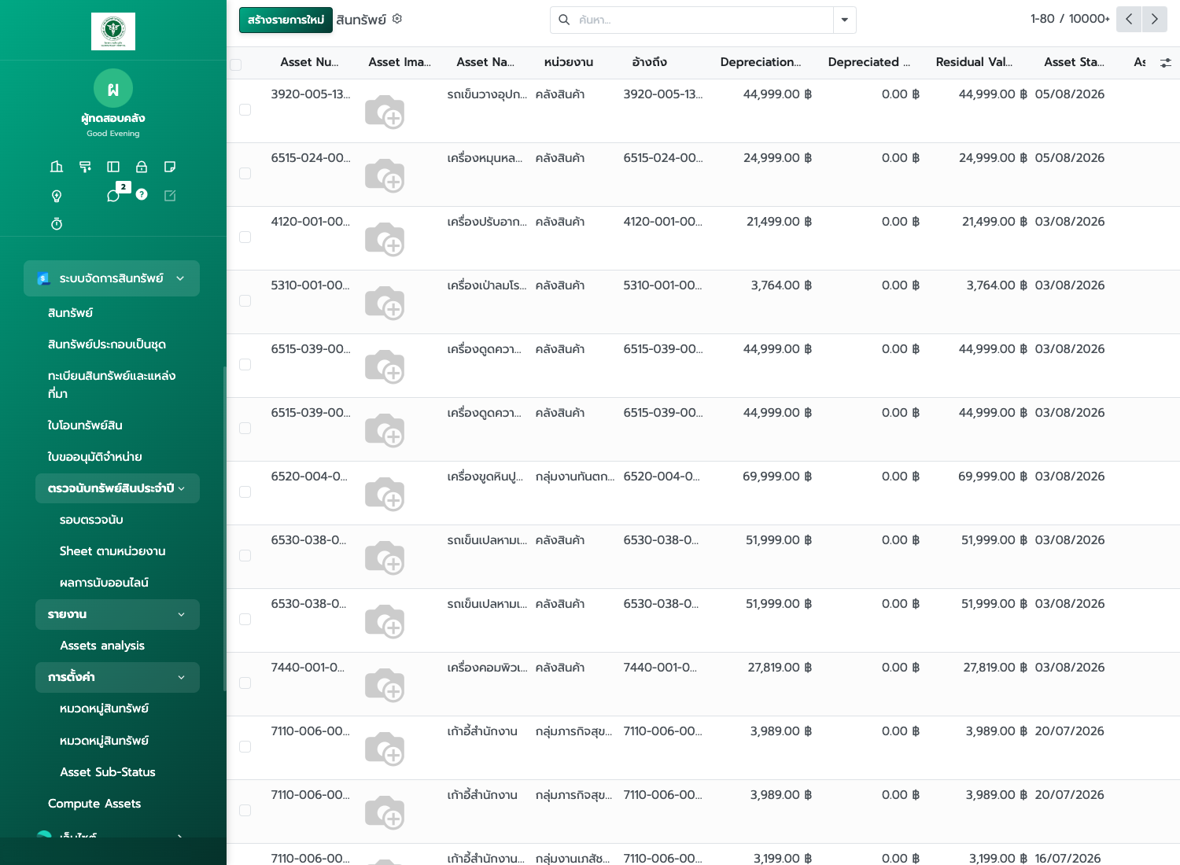
▲ ภาพที่ 1 เปิดแอป ระบบจัดการสินทรัพย์ เมนูด้านซ้ายคือทางเข้าของแต่ละงาน

บทที่ 2 วงจรงานและเมนูที่ใช้
ทรัพย์สินเริ่มจากบัตรในเมนูสินทรัพย์ แล้วบันทึกแหล่งซื้อและหน่วยงานเจ้าของที่ทะเบียน ระหว่างถือครองสามารถโอนหน่วยงาน เปิดงานซ่อม หรือตั้งรอจำหน่าย สิ้นปีให้ตรวจนับตามหน่วยงาน
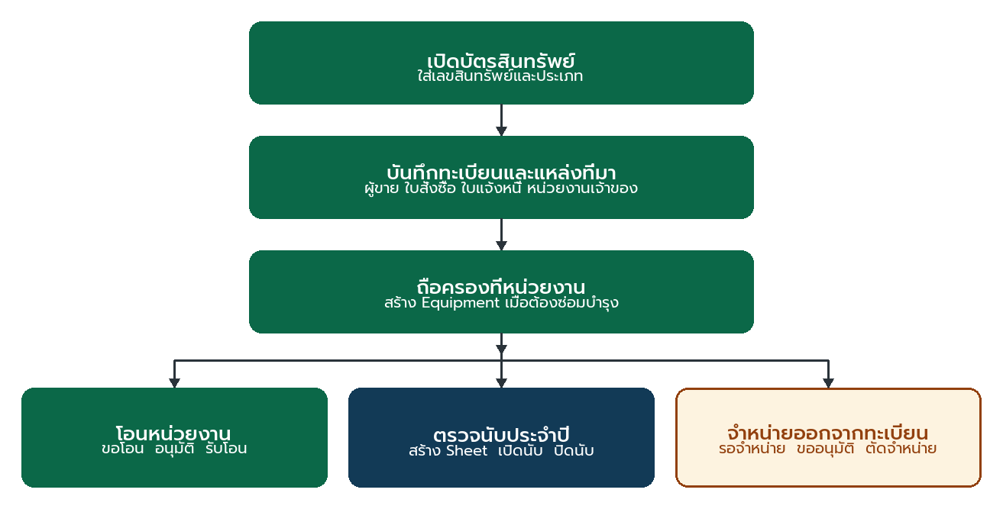
▲ ภาพที่ 2 วงจรสินทรัพย์ ตั้งแต่เปิดบัตร จนถึงโอน ตรวจนับ หรือจำหน่าย
เมนู | ใช้เมื่อ
สินทรัพย์ | เปิดและค้นบัตรสินทรัพย์ ดูสถานะและค่าเสื่อม
สินทรัพย์ประกอบเป็นชุด | รวมทรัพย์สินย่อยไว้ใต้ชุดเดียวกัน
ทะเบียนสินทรัพย์และแหล่งที่มา | ดูผู้ขาย ใบสั่งซื้อ ใบแจ้งหนี้ หน่วยงาน และผู้ดูแล
ใบโอนทรัพย์สิน | ย้ายหน่วยงานถือครอง หลังอนุมัติตามลำดับ
ใบขออนุมัติจำหน่าย | ตัดทรัพย์สินที่ Sub-Status เป็นรอจำหน่ายออกจากทะเบียน
ตรวจนับทรัพย์สินประจำปี | สร้าง Sheet ตามหน่วยงาน แล้วเปิดให้นับ
รายงาน | ดูวิเคราะห์สินทรัพย์และรายงานการเงินของสินทรัพย์
การตั้งค่า | หมวดหมู่สินทรัพย์และ Sub-Status

ชื่อเมนูที่ยังเป็นภาษาอังกฤษ
ในแอปนี้ยังมีเมนู Compute Assets, Asset Sub-Status, Assets analysis และ Financial Assets report เป็นชื่อภาษาอังกฤษตามระบบเดิม งานประจำวันใช้เมนูภาษาไทยในตารางนี้

บทที่ 3 บัตรสินทรัพย์และทะเบียน
เมนูสินทรัพย์คือรายการบัตรทั้งหมด เมนูทะเบียนสินทรัพย์และแหล่งที่มาคือมุมมองเดียวกันที่เน้นที่มาของการซื้อ และหน่วยงานที่เป็นเจ้าของ

3.1 เปิดบัตรสินทรัพย์
ขั้นที่ 1 เปิด ระบบจัดการสินทรัพย์ แล้วเลือก สินทรัพย์
ขั้นที่ 2 กดสร้างรายการใหม่
ขั้นที่ 3 ใส่ชื่อสินทรัพย์ เลือกประเภทจากหมวดหมู่สินทรัพย์ และใส่วันที่ได้มา
ขั้นที่ 4 ใส่มูลค่าซื้อและอายุการใช้งานตามประเภท
ขั้นที่ 5 บันทึก บัตรอยู่ในสถานะร่างจนกว่าจะยืนยันเป็นสินทรัพย์เปิดใช้งาน
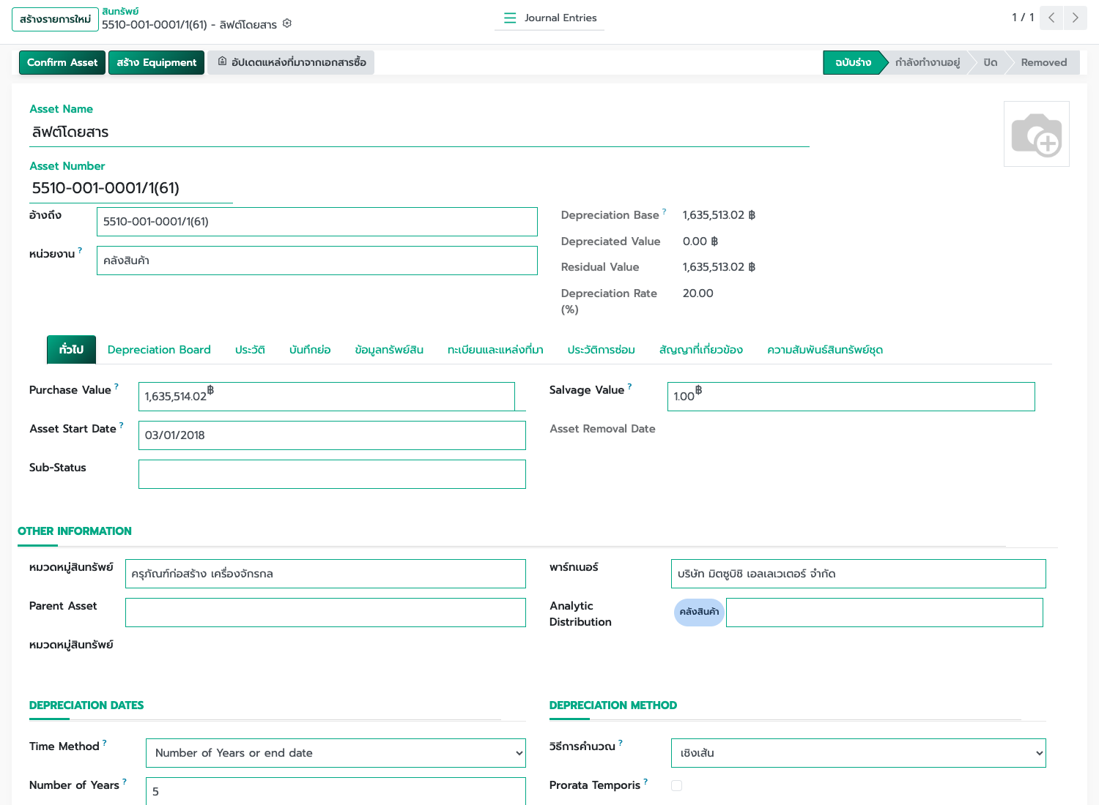
▲ ภาพที่ 3 บัตรลิฟต์โดยสาร เลข 5510-001-0001/1(61) ยังอยู่สถานะร่าง
เลขสินทรัพย์อยู่ที่ช่องเลขสินทรัพย์ ใช้เลขนี้ตอนโอน จำหน่าย และตรวจนับ พิมพ์ป้ายเลขสินทรัพย์ได้จากปุ่มพิมพ์บนบัตร

3.2 บันทึกแหล่งที่มาและผู้ถือครอง
เปิดแท็บทะเบียนและแหล่งที่มาบนบัตร หรือเปิดจากเมนูทะเบียนสินทรัพย์และแหล่งที่มา
ขั้นที่ 1 ปีงบประมาณและประเภทสินทรัพย์ให้ตรงกับปีที่ได้มา
ขั้นที่ 2 ช่องแหล่งที่มาจากการจัดซื้อใส่ชื่อผู้ขาย ใบสั่งซื้อ และใบแจ้งหนี้
ขั้นที่ 3 ช่องเลขอ้างอิงภาครัฐใส่เลข GFMIS เลขกันเงิน และเลข VCR เมื่อมี
ขั้นที่ 4 ช่องหน่วยงานที่เป็นเจ้าของเลือกหน่วยงานที่ถือครองจริง
ขั้นที่ 5 ใส่ผู้ดูแลเมื่อมีผู้รับผิดชอบรายชิ้น
ขั้นที่ 6 ช่องโครงการและแหล่งเงินใส่รหัสโครงการ งบประมาณ และแหล่งเงิน
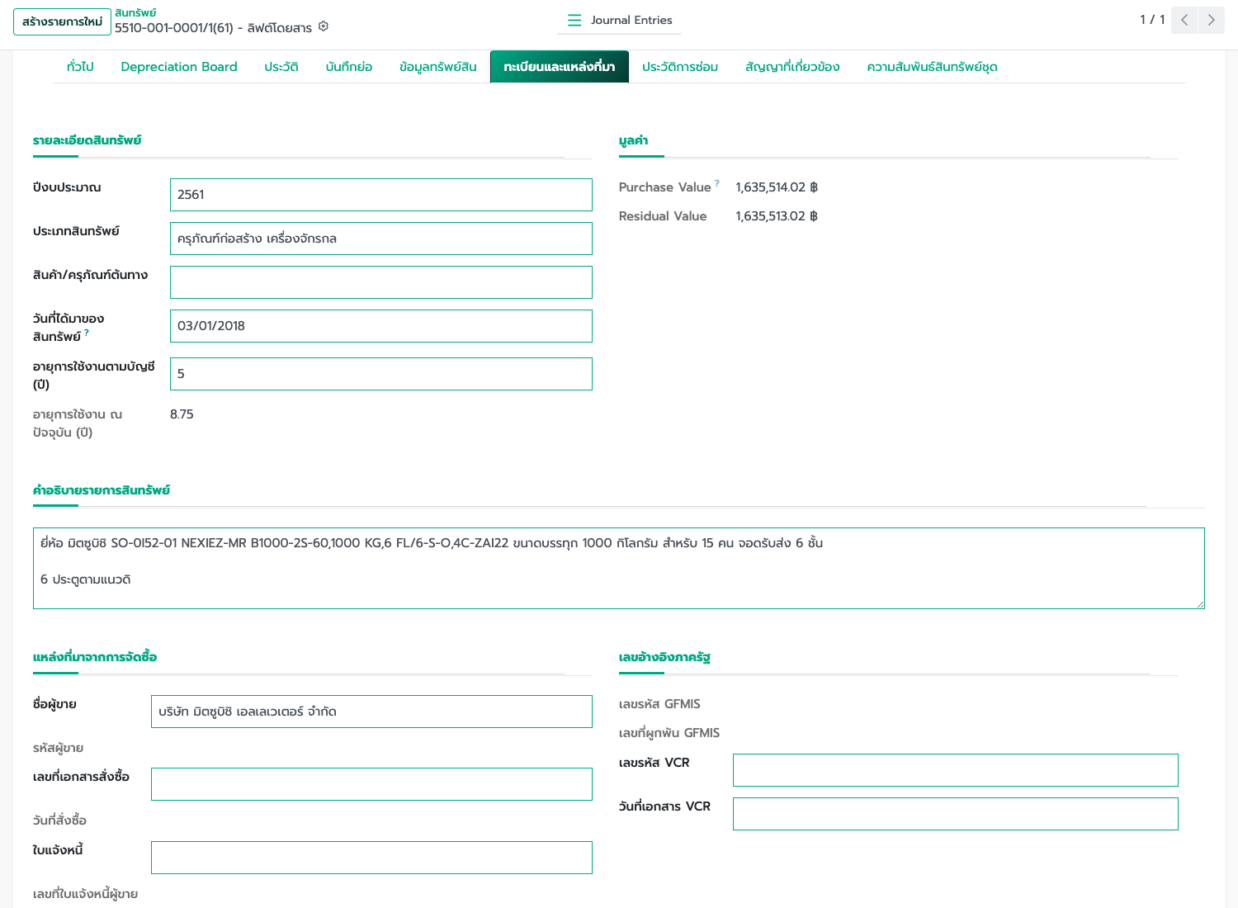
▲ ภาพที่ 4 แท็บทะเบียนและแหล่งที่มา แสดงปีงบประมาณ มูลค่า และชื่อผู้ขาย
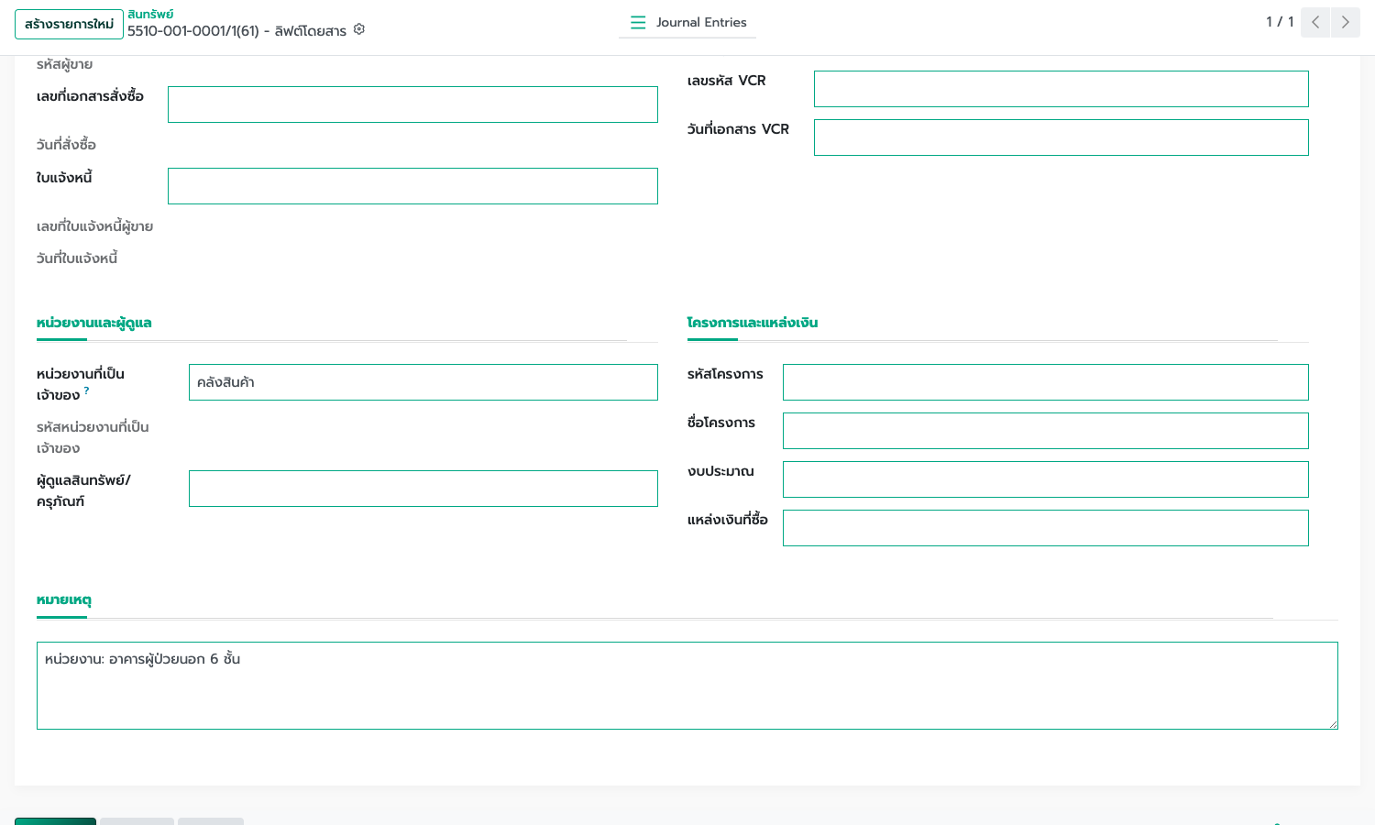
▲ ภาพที่ 5 หน่วยงานที่เป็นเจ้าของ และโครงการแหล่งเงิน อยู่ช่วงล่างของแท็บเดียวกัน
ถ้าบัตรเกิดจากเอกสารซื้ออยู่แล้ว กดอัปเดตแหล่งที่มาจากเอกสารซื้อ ระบบดึงผู้ขาย ใบสั่งซื้อ และใบแจ้งหนี้มาใส่ให้
ค้นหาในทะเบียน
ตัวกรองที่ใช้บ่อยคือไม่มี PO ไม่มีใบแจ้งหนี้ ไม่มีผู้ดูแล มีประวัติการซ่อม และมีสัญญาที่เกี่ยวข้อง จัดกลุ่มได้ตามปีงบประมาณ ประเภท ผู้ขาย หน่วยงาน และแหล่งเงิน

3.3 สถานะย่อยบนบัตรที่ยังใช้งาน
Sub-Status | ความหมาย
ปกติ | ใช้งานอยู่
ชำรุด | ใช้งานต่อไม่ได้ รอซ่อมหรือรอตัดสินใจ
รอจำหน่าย | เตรียมเข้าใบขออนุมัติจำหน่าย
หมดอายุ | ครบอายุการใช้งาน แต่ยังไม่ตัดออกจากทะเบียน

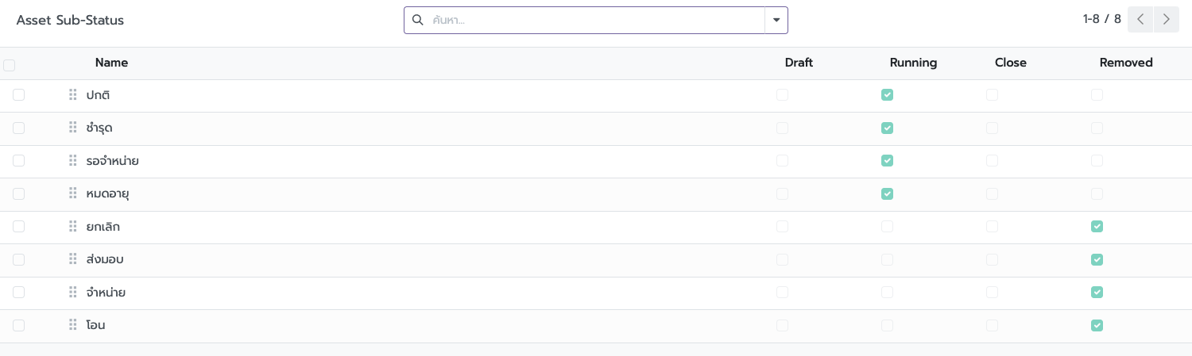
▲ ภาพที่ 6 Sub-Status ปกติ ชำรุด รอจำหน่าย หมดอายุ ใช้ขณะกำลังทำงาน ส่วนยกเลิก ส่งมอบ จำหน่าย และโอน ใช้เมื่อตัดออกจากทะเบียน
เมื่อตัดออกจากทะเบียนแล้ว Sub-Status จะเป็นจำหน่าย ส่งมอบ โอน หรือยกเลิก รายการเหล่านี้ไม่ถูกดึงเข้าใบจำหน่ายซ้ำ

บทที่ 4 สินทรัพย์ประกอบเป็นชุด
ใช้เมื่อของหลายชิ้นอยู่ด้วยกันเป็นชุดเดียว เช่น ชุดครุภัณฑ์ที่ซื้อพร้อมกัน แต่ต้องการเลขสินทรัพย์แยกชิ้น
ขั้นที่ 1 เปิด สินทรัพย์ประกอบเป็นชุด
ขั้นที่ 2 สร้างชุด แล้วใส่ชื่อชุด
ขั้นที่ 3 ผูกบัตรสินทรัพย์ย่อยเข้ากับชุด
ขั้นที่ 4 เปิดบัตรย่อยเมื่อต้องโอนหรือจำหน่ายเฉพาะชิ้น
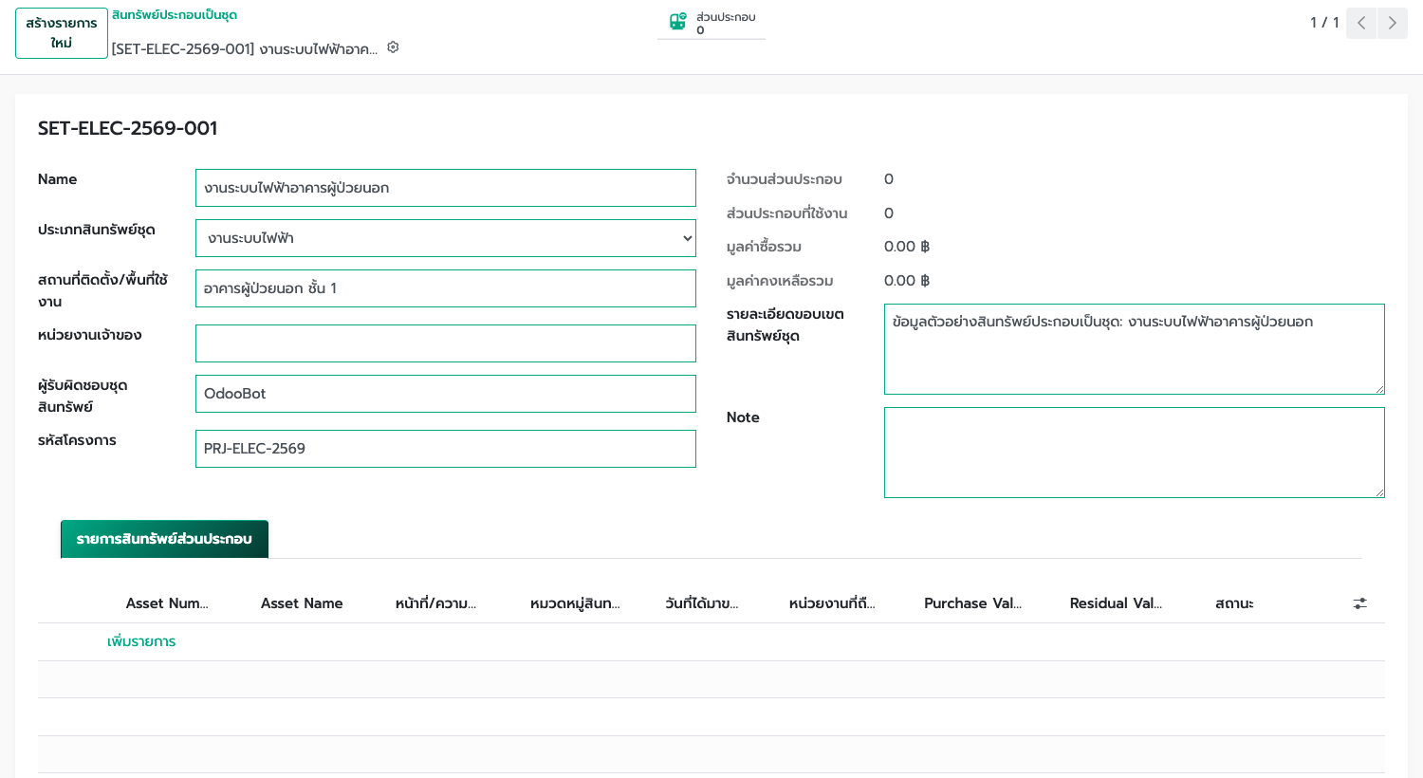
▲ ภาพที่ 7 ชุด SET-ELEC-2569-001 งานระบบไฟฟ้าอาคารผู้ป่วยนอก รายการส่วนประกอบอยู่ด้านล่าง กดเพิ่มรายการเพื่อผูกบัตรย่อย
การโอนและจำหน่ายทำที่บัตรสินทรัพย์แต่ละใบ ไม่ได้โอนทั้งชุดจากหน้าชุดอย่างเดียว

บทที่ 5 ใบโอนทรัพย์สิน
ใช้เมื่อหน่วยงานหนึ่งส่งมอบทรัพย์สินให้อีกหน่วยงานหนึ่งถือครอง หน่วยงานต้นทางและปลายทางต้องไม่ใช่หน่วยงานเดียวกัน เอกสารในระบบขึ้นต้นด้วย AT เช่น AT/2026/0003

5.1 ส่งขอโอน
ขั้นที่ 1 เปิด ใบโอนทรัพย์สิน แล้วกดสร้างรายการใหม่
ขั้นที่ 2 เลือกหน่วยงานต้นทางและหน่วยงานปลายทาง
ขั้นที่ 3 ที่แท็บรายการทรัพย์สิน เพิ่มบัตรสินทรัพย์ที่จะโอน ตรวจเลขสินทรัพย์และชื่อ
ขั้นที่ 4 กดขอโอน สถานะเป็นขอโอน และเข้าคิวอนุมัติตามลำดับ
ถ้ายังไม่ได้กำหนดลำดับการอนุมัติของใบโอนทรัพย์สิน ระบบจะไม่ให้ส่งขอโอน ให้ไปที่การอนุมัติตามลำดับ แล้วกำหนดลำดับของโมเดลใบโอนทรัพย์สินก่อน

5.2 อนุมัติและรับโอน
สถานะ | ความหมาย
ร่าง | ยังแก้รายการได้
ขอโอน | ส่งอนุมัติแล้ว รอผู้อนุมัติคนแรก
ดำเนินการ | อนุมัติบางลำดับแล้ว ยังไม่ครบ
อนุมัติ | ครบทุกลำดับ หน่วยงานถือครองถูกย้ายไปปลายทางแล้ว รอรับโอน
รับโอน | ผู้มีสิทธิ์รับโอนยืนยันแล้ว
ยกเลิก | เอกสารถูกปฏิเสธหรือยกเลิก

ขั้นที่ 1 ผู้อนุมัติเปิดใบที่ตัวกรองรอฉันอนุมัติ แล้วกดอนุมัติตามลำดับ
ขั้นที่ 2 เมื่อครบทุกลำดับ สถานะเป็นอนุมัติ และหน่วยงานที่เป็นเจ้าของบนบัตรเปลี่ยนเป็นปลายทาง
ขั้นที่ 3 ผู้รับโอนหรือผู้จัดการการโอนเปิดใบสถานะอนุมัติ แล้วกดรับโอน
ขั้นที่ 4 สถานะเป็นรับโอน ระบบบันทึกชื่อผู้รับโอนและวันเวลารับโอน
หน่วยงานเปลี่ยนตอนอนุมัติครบ
ไม่ต้องรอให้กดรับโอนก่อน หน่วยงานถือครองจึงจะเปลี่ยน ปุ่มรับโอนคือการยืนยันว่าปลายทางรับของแล้ว ใบที่รับโอนแล้ว เช่น AT/2026/0003 ยกเลิกไม่ได้

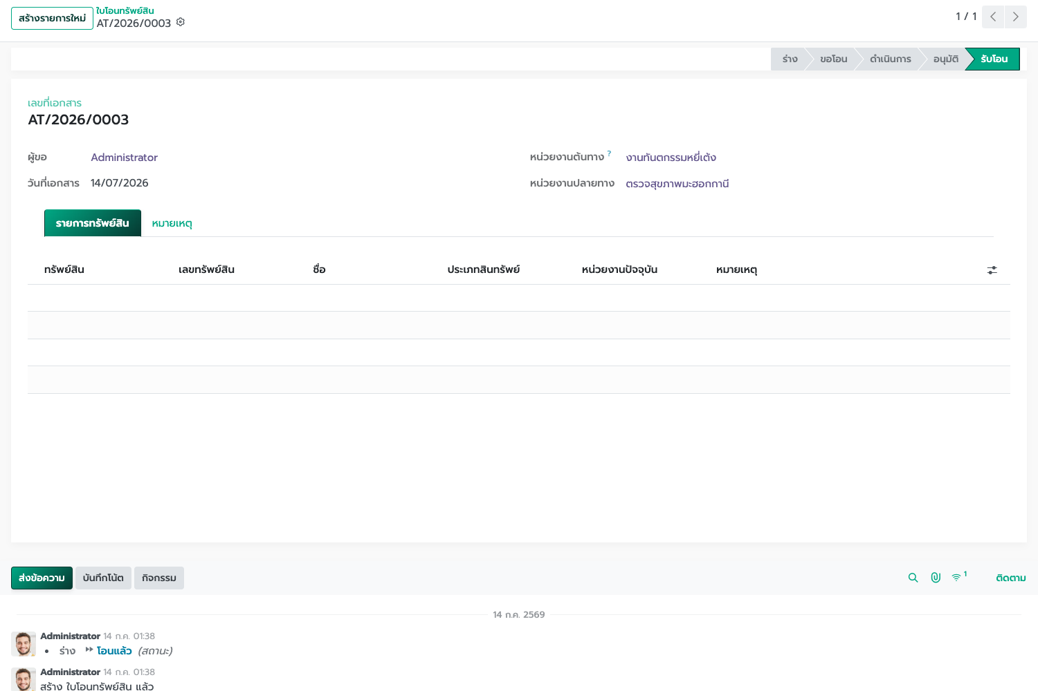
▲ ภาพที่ 8 ใบโอน AT/2026/0003 สถานะรับโอน จากงานทันตกรรมหยี่เต้ง ไปตรวจสุขภาพมะฮอกกานี

บทที่ 6 ใบขออนุมัติจำหน่าย
ใช้เมื่อจะขาย โอนออก บริจาค ทำลาย หรือตัดทรัพย์สินที่ชำรุดสิ้นสภาพ เอกสารขึ้นต้นด้วย AD เช่น AD/2026/0002 ซึ่งตัดจากทะเบียนแล้ว

6.1 ตั้งรอจำหน่ายแล้วเปิดใบ
ขั้นที่ 1 เปิดบัตรสินทรัพย์ที่ยังไม่ถูกตัด แล้วตั้ง Sub-Status เป็นรอจำหน่าย
ขั้นที่ 2 เปิด ใบขออนุมัติจำหน่าย แล้วกดสร้างรายการใหม่
ขั้นที่ 3 เลือกวิธีการตัดจำหน่าย เช่น ขายทอดตลาด ขาย แลกเปลี่ยน โอนให้หน่วยงานอื่น บริจาค ทำลาย หรือสูญหาย
ขั้นที่ 4 ใส่วันที่ตัดจำหน่าย เหตุผล และเลขที่หนังสือหรือมติเมื่อมี
ขั้นที่ 5 กดดึงรายการรอจำหน่าย ระบบใส่บัตรที่ Sub-Status เป็นรอจำหน่ายและยังไม่ถูกตัด
ขั้นที่ 6 ตรวจมูลค่าซื้อ มูลค่าคงเหลือ และมูลค่าที่ได้รับของแต่ละรายการ
ขั้นที่ 7 กดขออนุมัติ
ดึงรายการได้เฉพาะใบสถานะร่าง ถ้าไม่มีบัตรที่รอจำหน่าย ระบบจะบอกว่าไม่พบรายการ

6.2 อนุมัติแล้วตัดออกจากทะเบียน
สถานะ | ความหมาย
ร่าง | ยังดึงรายการและแก้เหตุผลได้
ขออนุมัติ | ส่งอนุมัติแล้ว
ดำเนินการ | อนุมัติบางลำดับแล้ว
อนุมัติ | ครบทุกลำดับ พร้อมกดตัดจำหน่าย
เสร็จสิ้น | ตัดออกจากทะเบียนและลงบัญชีแล้ว
ยกเลิก | เอกสารถูกปฏิเสธหรือยกเลิก

ขั้นที่ 1 ผู้อนุมัติใช้ตัวกรองรอฉันอนุมัติ
ขั้นที่ 2 เมื่อสถานะเป็นอนุมัติ ผู้มีสิทธิ์กดตัดจำหน่ายจากทะเบียน
ขั้นที่ 3 ระบบสร้างรายการบัญชีตัดจำหน่าย และเปลี่ยนสถานะเป็นเสร็จสิ้น
ขั้นที่ 4 เปิดปุ่มรายการบัญชีเมื่อต้องตรวจเอกสารบัญชี
แนบมติก่อนตัด
ใส่เลขที่หนังสือหรือมติอนุมัติ และแนบไฟล์ที่แท็บเอกสารประกอบ ก่อนกดตัดจำหน่ายจากทะเบียน

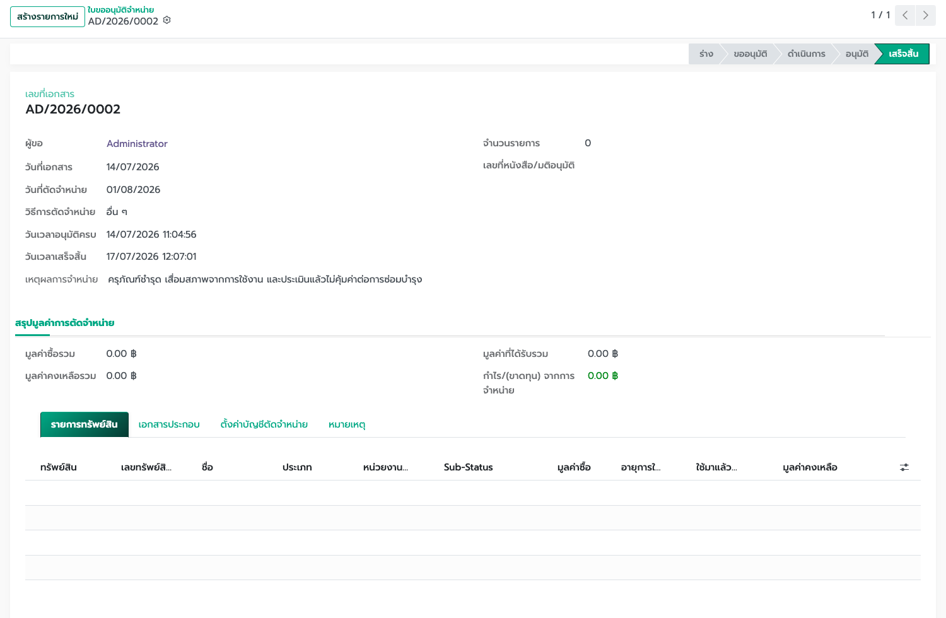
▲ ภาพที่ 9 ใบขออนุมัติจำหน่าย AD/2026/0002 สถานะเสร็จสิ้น เหตุผลคือครุภัณฑ์ชำรุดและไม่คุ้มค่าต่อการซ่อม

บทที่ 7 ตรวจนับทรัพย์สินประจำปี
เมนูตรวจนับทรัพย์สินประจำปีมีสามรายการ รอบตรวจนับสำหรับผู้จัดรอบ Sheet ตามหน่วยงานสำหรับผู้แทนหน่วยงาน และผลการนับออนไลน์สำหรับผู้ตรวจความคืบหน้า เลขรอบขึ้นต้นด้วย INV เช่น INV/2026/0006 ซึ่งเปิดนับอยู่ของปีงบประมาณ 2569

7.1 เปิดรอบนับ
ขั้นที่ 1 เปิด ตรวจนับทรัพย์สินประจำปี แล้วรอบตรวจนับ
ขั้นที่ 2 สร้างรอบใหม่ ใส่ปีงบประมาณ วันเริ่มนับ และวันสิ้นสุดนับ
ขั้นที่ 3 กดสร้าง Sheet รายการตรวจนับ ระบบแยก Sheet ตามหน่วยงานที่เป็นเจ้าของ
ขั้นที่ 4 ทรัพย์สินที่ไม่มีหน่วยงานจะไปอยู่ Sheet ของคลังกลาง
ขั้นที่ 5 แต่ละรายการจำนวนในระบบเป็น 1.00
ขั้นที่ 6 กดเปิดนับ สถานะเป็นเปิดนับ
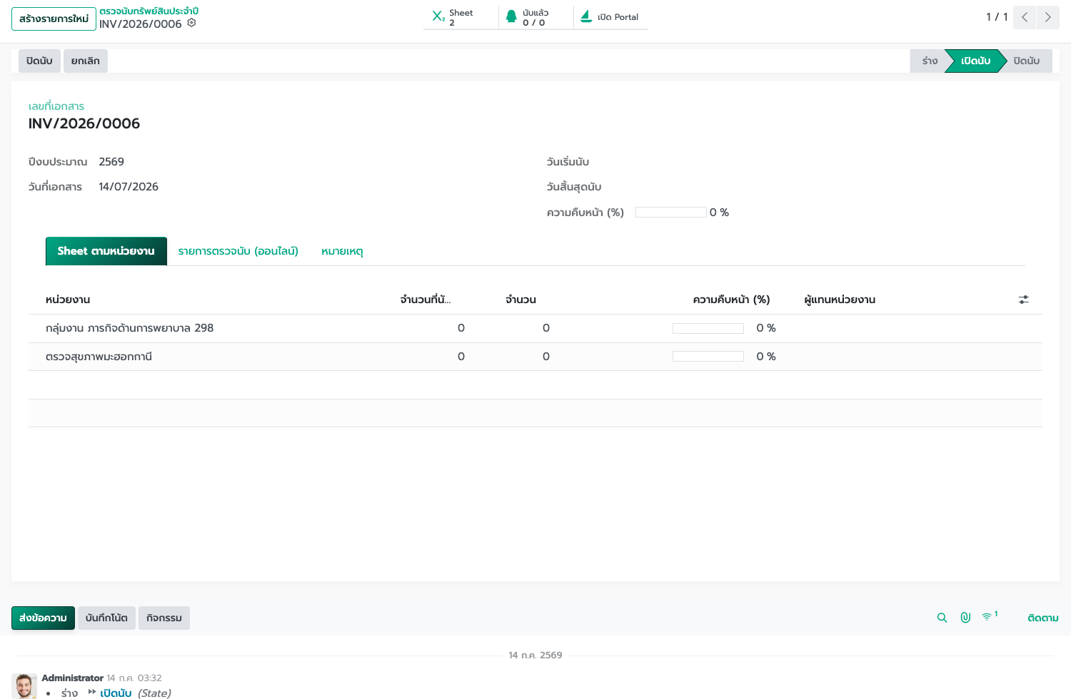
▲ ภาพที่ 10 รอบ INV/2026/0006 ปีงบประมาณ 2569 สถานะเปิดนับ มี Sheet ของสองหน่วยงาน
สร้าง Sheet ได้เฉพาะตอนสถานะร่าง ถ้าร่าง Sheet ไปแล้วแล้วแก้รายการทรัพย์สิน ให้ตั้งเป็นร่างแล้วสร้าง Sheet ใหม่ก่อนเปิดนับ

7.2 หน่วยงานบันทึกผลนับ
ขั้นที่ 1 ผู้แทนหน่วยงานเปิด Sheet ตามหน่วยงาน ของหน่วยงานตน
ขั้นที่ 2 หรือเปิด Portal จากปุ่มเปิด Portal บนรอบหรือบน Sheet
ขั้นที่ 3 ใส่จำนวนที่นับจริง ระบบคิดผลต่างจากจำนวนในระบบ
ขั้นที่ 4 สแกนป้ายเลขสินทรัพย์ได้จากปุ่มเปิด Portal สแกน QR
ขั้นที่ 5 เมื่อนับครบตามกำหนด ผู้จัดรอบกดปิดนับ
ช่อง | ความหมาย
จำนวนในระบบ | จำนวนตามบัตร ปกติคือ 1.00 ต่อเลขสินทรัพย์
Count | จำนวนที่หน่วยงานนับได้
ผลต่าง | จำนวนที่นับลบจำนวนในระบบ
นับแล้ว | มีผู้บันทึกผลของรายการนี้แล้ว

ดูความคืบหน้าระหว่างเปิดนับ
เปิดผลการนับออนไลน์ แล้วใช้ตัวกรองรอนับ นับแล้ว หรือผลต่าง ตัวกรองรอบเปิดนับจะไม่ปนรอบที่ยังเป็นร่างหรือปิดไปแล้ว

บทที่ 8 สร้างรายการซ่อมบำรุงจากบัตรสินทรัพย์
เมื่อทรัพย์สินต้องเข้างานซ่อมบำรุง ให้สร้าง Equipment จากบัตร ปุ่มนี้เห็นได้โดยผู้จัดการครุภัณฑ์หรือผู้ใช้บัญชี และไม่ขึ้นเมื่อบัตรถูกตัดแล้ว
ขั้นที่ 1 เปิดบัตรสินทรัพย์ ปุ่มสร้าง Equipment อยู่ที่หัวบัตร
ขั้นที่ 2 ที่แท็บข้อมูลทรัพย์สิน ใส่โมเดล หมายเลขซีเรียล และพิกัดทรัพย์สิน ถ้ามี
ขั้นที่ 3 กดสร้าง Equipment
ขั้นที่ 4 ปุ่ม Equipment ที่มุมบัตรเปิดรายการซ่อมบำรุงของชิ้นนี้
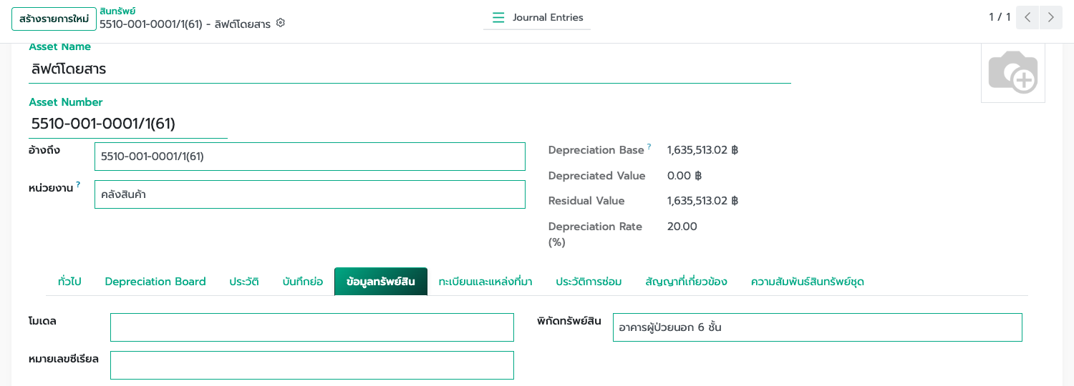
▲ ภาพที่ 11 แท็บข้อมูลทรัพย์สินของบัตรลิฟต์โดยสาร ใส่โมเดล หมายเลขซีเรียล และพิกัดทรัพย์สินก่อนสร้าง Equipment
ประวัติการซ่อมและสัญญาที่เกี่ยวข้องอยู่คนละแท็บบนบัตร แท็บประวัติการซ่อมแสดงจำนวนงานซ่อม งานที่ยังเปิดอยู่ และวันที่ซ่อมล่าสุด แท็บสัญญาที่เกี่ยวข้องใช้ผูกสัญญาที่ยังมีผลกับชิ้นนี้

บทที่ 9 รายงานและการตั้งค่า

9.1 รายงาน
เมนูรายงานมี Assets analysis สำหรับดูภาพรวมสินทรัพย์ และ Financial Assets report สำหรับรายงานมูลค่าทางบัญชี ใช้หลังปิดงวดค่าเสื่อม ไม่ใช้แทนใบโอนหรือใบจำหน่าย

9.2 การตั้งค่า
ขั้นที่ 1 หมวดหมู่สินทรัพย์ กำหนดอายุการใช้งานและบัญชีค่าเสื่อมของแต่ละประเภท
ขั้นที่ 2 Asset Sub-Status ใช้ดูสถานะย่อย ปกติ ชำรุด รอจำหน่าย หมดอายุ และการตัดออก
ขั้นที่ 3 Compute Assets ใช้คำนวณค่าเสื่อมตามงวดบัญชี
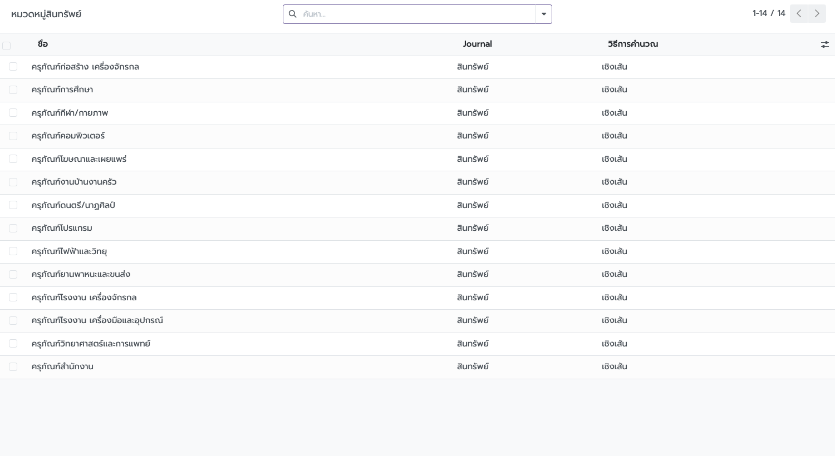
▲ ภาพที่ 12 หมวดหมู่สินทรัพย์ ใช้กำหนดวิธีการคำนวณค่าเสื่อมของแต่ละประเภท
อย่าคำนวณค่าเสื่อมจากหน้าโอนหรือหน้าจำหน่าย
การโอนเปลี่ยนเฉพาะหน่วยงานถือครอง การจำหน่ายตัดบัตรและลงบัญชีตอนกดตัดจำหน่ายจากทะเบียน ค่าเสื่อมประจำงวดทำที่ Compute Assets

